**Melding om fisket uke 41/2024**

Rapporten skrevet mandag 14.10.2024 av Amalie Oda Harland, Audun Reiertsen og Willy Godtliebsen.

Alle kvanta i rapporten er oppgitt i tonn rundvekt, hvis ikke annet er presisert, og verdi i 1.000 kroner, evt. millioner kroner.

Omsetningsdata i denne rapporten skriver seg først og fremst fra uke 41, d.v.s. 7. – 13. oktober 2024.

I likhet med uka før førte urolig vær til laber omsetning. For kystflåten rapporterer vi om redusert omsetning av kongekrabbe og breiflabb, mer på det jevne for kveite, og faktisk litt opp for torsk, hyse, reke og taskekrabbe, mens seien stod for den største økingen sammenlignet med uka før. For sistnevnte var det snurrevad som stod for økingen. Labert med landinger og omsetning av fryst råstoff.

Råfisklagets omsetning i uke 41 er på 83 millioner kroner (foreløpig tall), som er ned fra 277 millioner kroner uka før. Reduksjonen kommer som en følge av laber omsetning av fryst råstoff sist uke, mot at det uka før var omsatt store kvanta fryst reke og torsk. I tallet for uke 41 inngår 3 millioner kroner etter landinger fra utenlandske båter. Omsetningen for norske båter utgjorde dermed 80 millioner kroner, fordelt med 55 millioner på fersk og 25 millioner på fryst råstoff.

## Sammenlignet med 2023

Tilsvarende for uke 41 i fjor, var omsetningen 121 millioner kroner. Av dette var 6 millioner kroner etter landinger fra utenlandske båter. Omsetningen for norske båter på 115 millioner kroner var fordelt med 62 på fersk og 53 på fryst råstoff.

Hittil i år, pr uke 41, er Råfisklagets totalomsetning 13,8 milliarder kroner, som er 1,6 milliarder kroner lavere enn til samme tid i fjor. Omsetningen for utenlandske båter er imidlertid opp med 0,54 milliarder kroner, til 2,3 milliarder kroner. For norske båter er det dermed en reduksjon på 2,15 milliarder kroner, fra 13,61 milliarder kroner i fjor til 11,46 i år.

Omsetning uke 41, 2024  
Råfisklagets omsetning for norske båter i uke 41 i år fremgår av tabell 1, med fordeling på fersk/fryst råstoff, og pr fiskeslag.

Tabell 1. Omsetning for norske båter i uke 41/2024, fordelt pr fersk/fryst og pr fiskeslag  
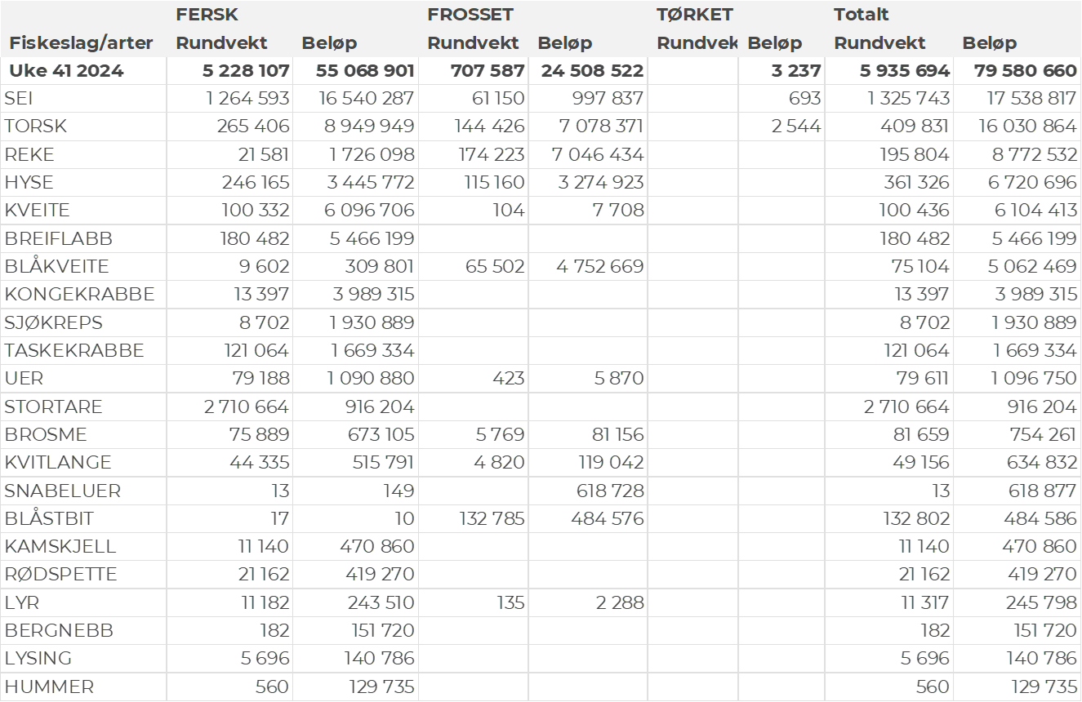

### Frystomsetning

Foreløpige tall for norske båter i perioden viser 25 millioner kroner, ned fra 206 millioner kroner i uke 40. Torsk og reke stod i likhet med uka før for det meste av frystomsetningen i uke 41, slik det framgår av tabell 1.

Når det gjelder landinger av fryst råstoff i uke 41 som bare delvis er omsatt, har vi følgende tall: Landingene ble kraftig redusert i uke 40 og falt ytterligere i uke 41 til totalt 240 tonn, ned fra 600 tonn uka før. Det var en autolinebåt og en tråler som stod for landingene i uke 41, hvor 140 tonn torsk og 75 tonn blåkveite var hovedfangst.

### Ferskomsetning

Omsetningen av ferskt råstoff i uke 41 utgjorde 55 millioner kroner, ned fra 58 millioner kroner uken før. Sei, torsk, kveite, breiflabb og kongekrabbe stod for det meste av ferskomsetningen, jf. tabell 1.

Omsetningen av fersk torsk i uke 41 utgjorde beskjedne 260 tonn til verdi 8,9 millioner kroner, likevel litt opp fra 210 tonn og 7,2 millioner kroner uka før. 210 tonn levert i Finnmark, av det 140 tonn i østfylket. Fordelt på redskap var 90 tonn tatt på line/autoline, 100 tonn på snurrevad og 60 tonn på garn.

Tabell 2 og 3 viser fordelingen av landingene av fersk torsk pr leveringssone og redskap (unntatt trål), med tilhørende snittpriser. De to tabellene er basert på omsetning av kvalitet A og ekstra, der alle leveringstilstander inngår, men der snittprisene er omregnet til sløyd uten hode-priser, eksklusiv restråstoff.

Tabell 2. Omsetning av fersk torsk, A og ekstra kvalitet fra norske båter i uke 41, 2024 sammenlignet med samme uke i fjor. Fra redskapene garn, jukse, line og snurrevad, eksklusiv restråstoff.  
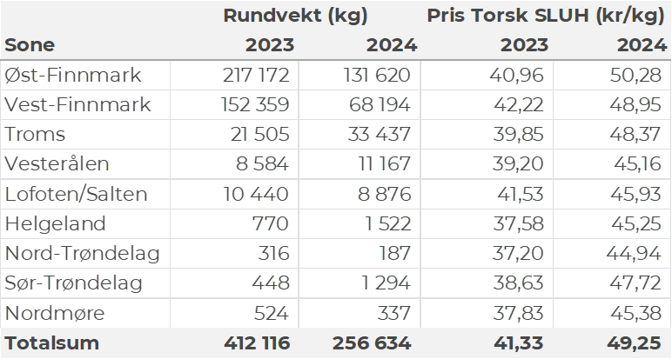

Tabell 3. Priser av fersk torsk per redskap, A og ekstra kvalitet fra norske båter i uke 41, 2024, eksklusiv restråstoff.  
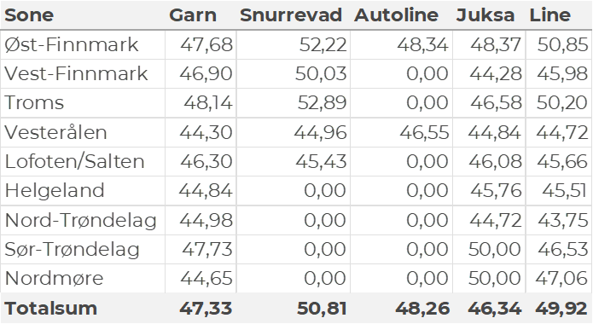  
  
Omsetningen av fersk sei i uke 41 utgjorde 1.260 tonn til en verdi av 16,5 millioner kroner. Opp fra 710 tonn/7,7 millioner kroner uken før. Økningen kom først og fremst på snurrevad, som økte fra 125 til 600 tonn. 290 tonn var tatt på garn, 150 tonn på trål, 90 tonn på lina, og 65-70 tonn hver på juksa og not. Halve snurrevadkvantumet var levert i Øst-Finnmark, og resterende i hovedsak i Vesterålen og Troms. På garn var 100 tonn levert i Troms, ellers spredt. Trålkvantumet var levert av 4 Nergård-trålere til Senjahopen. Linekvantumet var i hovedsak levert i Lofoten. Notkvantumet kom fra en enkelt leveranse i Kamøyvær. Juksafisket var mer spredt, men med størst kvantum levert i Torsvåg. Den geografiske fordelingen av seileveransene unntatt trål framgår av tabell 4.

Tabell 4: Omsetning av fersk sei, A og ekstra kvalitet fra norske båter i uke 41, 2024 sammenlignet med samme uke i fjor. Fra redskapene garn, jukse, line, snurrevad og not, eksklusiv restråstoff.  
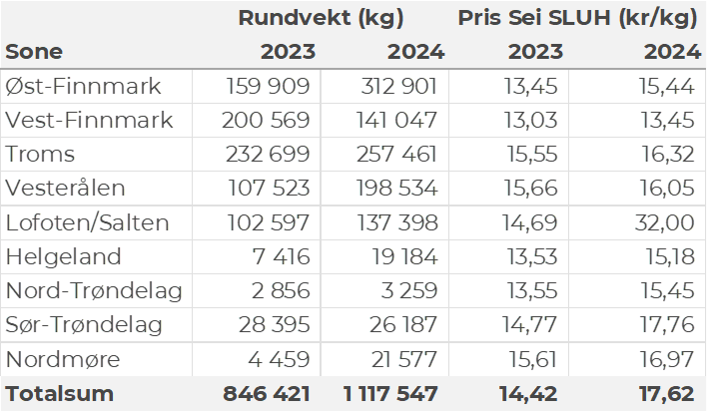

Kvantumet fersklevert hyse i uke 41 var 250 tonn til en verdi av 3,4 millioner kroner. Opp fra 160 tonn/2,3 millioner kroner uken før. Størst kvantum er tatt på line/autoline med 140 tonn av totalen, etterfulgt av snurrevad med 80 tonn og garn med 25 tonn. God geografisk spredning av hyseleveransene, jf. tabell 5.

Tabell 5: Omsetning av fersk hyse, krokfanget, A og ekstra kvalitet fra norske båter i uke 41, 2024 sammenlignet med samme uke i fjor. Fra redskapene garn, jukse, line og snurrevad, eksklusiv restråstoff.  
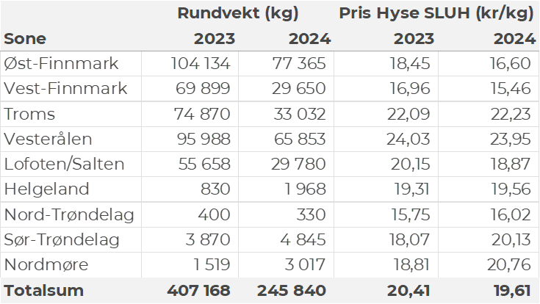

I uke 41 ble det omsatt 14 tonn kongekrabbe til en verdi av 3,9 millioner kroner. En nedgang fra 38 tonn/ 7,7 millioner kroner uken før. Av totalen ble 9 tonn tatt i det kvoteregulerte området av 79 båter, og 4 tonn ble fisket av 8 båter utenfor det kvoteregulerte området. Av totalkvantumet ble 4 tonn tatt i området rundt Magerøya, 3,6 tonn i området mellom Berlevåg og Båtsfjord, kvanta fra 2 tonn og lavere i resterende fangstfelt. Så langt i år er det omsatt 1.349 tonn kongekrabbe til en verdi av 390 millioner kroner, fordelt med 779 tonn/318 millioner fra regulert fiskeri og 570 tonn/ 72 millioner kroner fra uregulert fisker. Til sammenligning var det til samme tid i 2023 omsatt 2.399 tonn kongekrabbe til en verdi av 673 millioner kroner, fordelt med 2.023 tonn/ 627 millioner fra regulert fiskeri og 375 tonn/ 46 millioner kroner fra uregulert fiskeri.

I uke 41 ble det omsatt 21 tonn ferske reker til en verdi av 1,7 millioner kroner. En økning fra uken før når det var omsatt 14 tonn til verdi 1,2 millioner kroner. Størst kvantum ble fanget i Varanger med en andel på 6,3 tonn. Etterfulgt av Kvænangen/Reisafjorden med 4 tonn, 2,6 tonn i Altafjorden og kvanta under 1,5 tonn i resterende fangstfelt. Hittil i år er det omsatt 1.143 tonn ferske reker til en verdi av 104 millioner kroner. Sammenlignet med i fjor da det var omsatt 908 tonn med en verdi på 83 millioner kroner.

I uke 41 ble det omsatt 100 tonn fersk kveite til en fangstverdi av 6,1 millioner kroner, en tangering av uken før som hadde samme omsetning i tonn og verdi. Troms er største sone med 31 tonn, etterfulgt av Lofoten med 21 tonn, 20 tonn i Vest-Finnmark og kvanta fra 8 tonn og lavere i resterende soner.

Det ble omsatt 180 tonn fersk breiflabb i uke 41, dette hadde en samlet verdi på 5,4 millioner kroner. En nedgang fra uken før når det var omsatt 254 tonn til en verdi av 7,6 millioner kroner. Størst del av kvantumet ble landet i Lofoten/Salten med 50 tonn, etterfulgt av Troms med 34 tonn, Vesterålen med 29 tonn, 23 tonn i Sør-Trøndelag, 24 tonn på Helgeland og 10 tonn i Nord-Trøndelag. Kvantum fra 6 tonn og lavere i resterende soner. Fangstene ble levert av totalt 352 fartøy til 62 kjøpere.

I uke 41 ble det omsatt på 121 tonn fersk taskekrabbe til en verdi av 1,7 millioner kroner. En nedgang fra 130 tonn/ 1,8 millioner kroner. Landet kvantum fordelte seg med 49 tonn på Helgeland, 33 tonn i Sør-Trøndelag, 17 tonn på Nordmøre, 13 tonn i Lofoten og 8 tonn i Nord-Trøndelag. Kvantumet er levert av 76 båter, hvorav 36 båter har levert et ukekvantum over 1000 kg. Etter ukens landinger har taskekrabbeomsetningen nådd 2.382 tonn til en fangstverdi av 33 millioner kroner. Dette er en nedgang fra 3.197 tonn til en fangstverdi på 50,5 millioner kroner sammenlignet med samme tid i fjor.

**Øst-Finnmark**  
Fra omsetninga fraperioden i uke 41 i 2024 har vi følgende oversikt:  
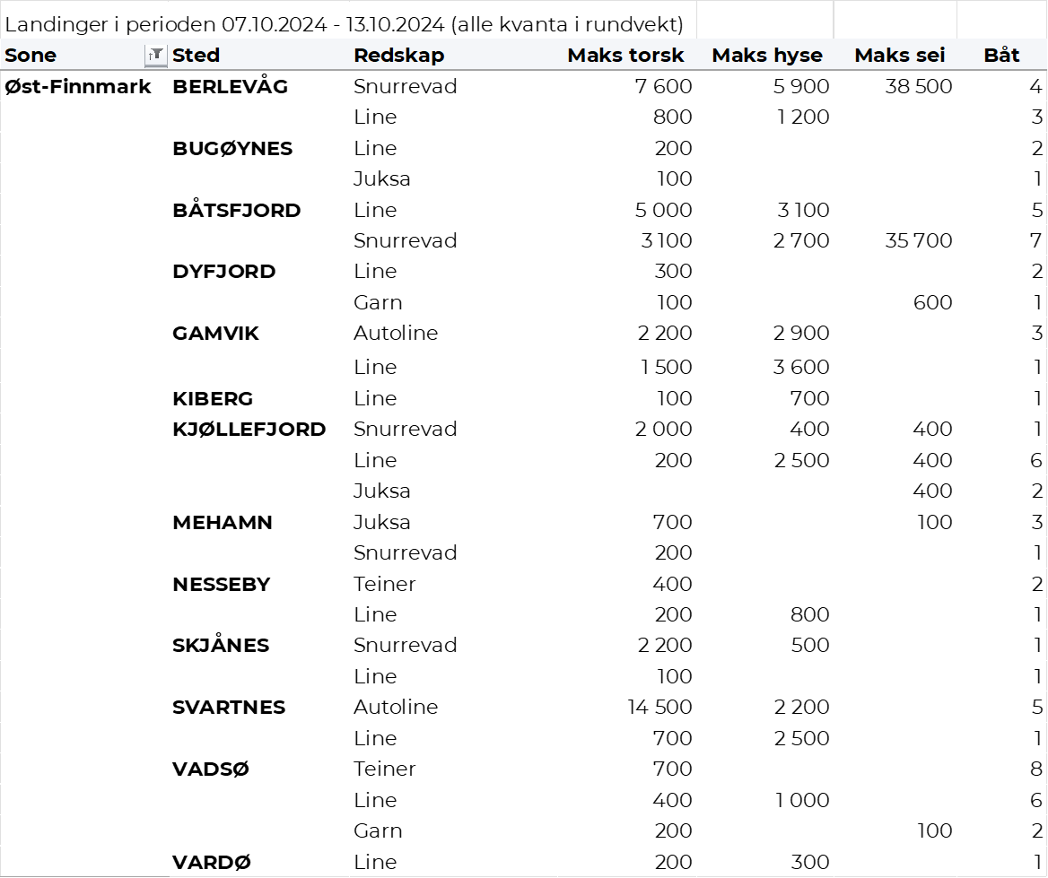

**Vest-Finnmark**  
Fra omsetninga fra perioden i uke 41 i 2024 har vi følgende oversikt:  
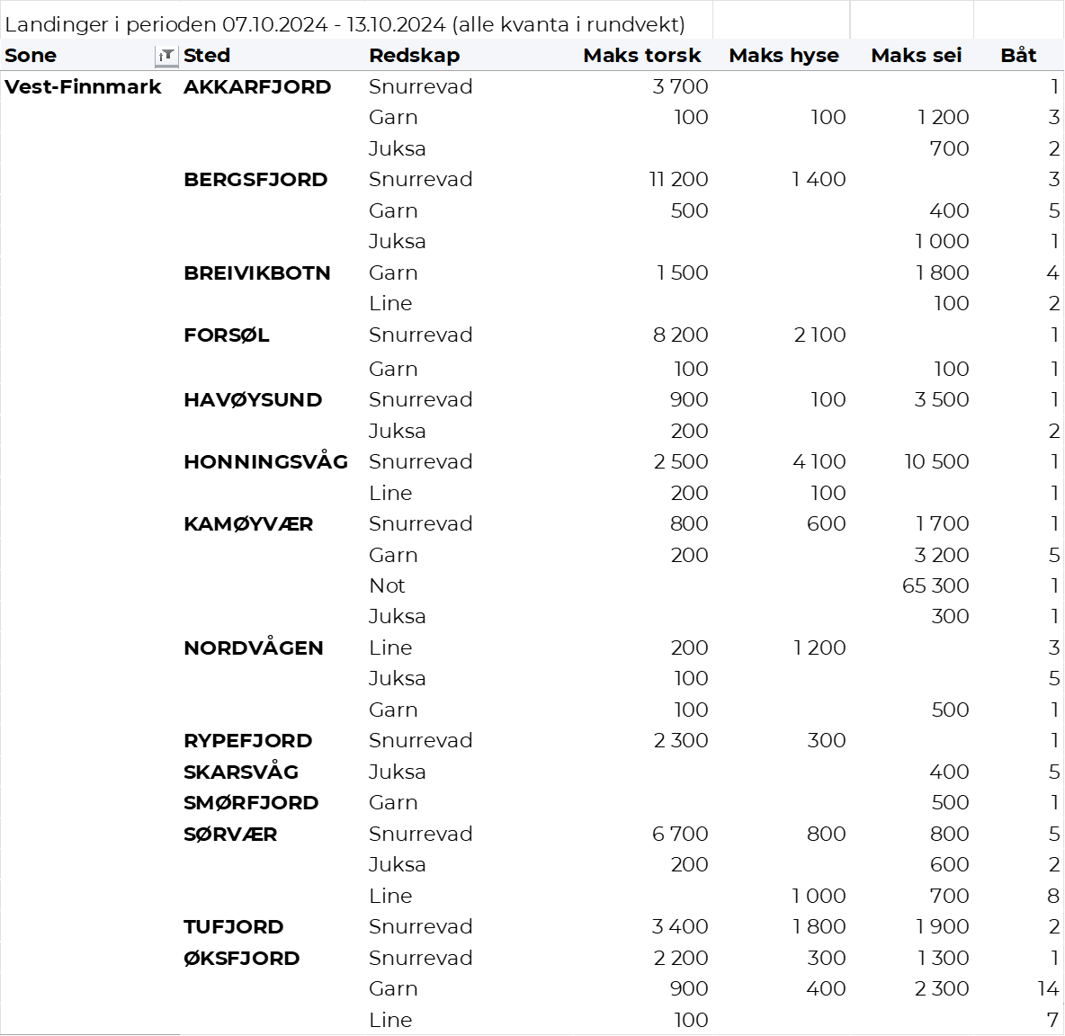

**Troms**  
Fra omsetninga fraperioden i uke 41 i 2024 har vi følgende oversikt:

**Vesterålen**  
Fra omsetninga fraperioden i uke 41 i 2024 har vi følgende oversikt:  
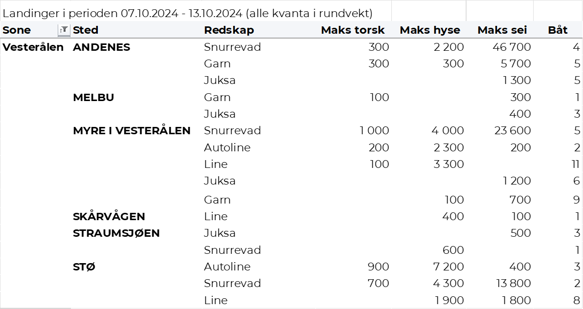

**Lofoten/Salten**  
Fra omsetninga fraperioden i uke 41 i 2024 har vi følgende oversikt:  
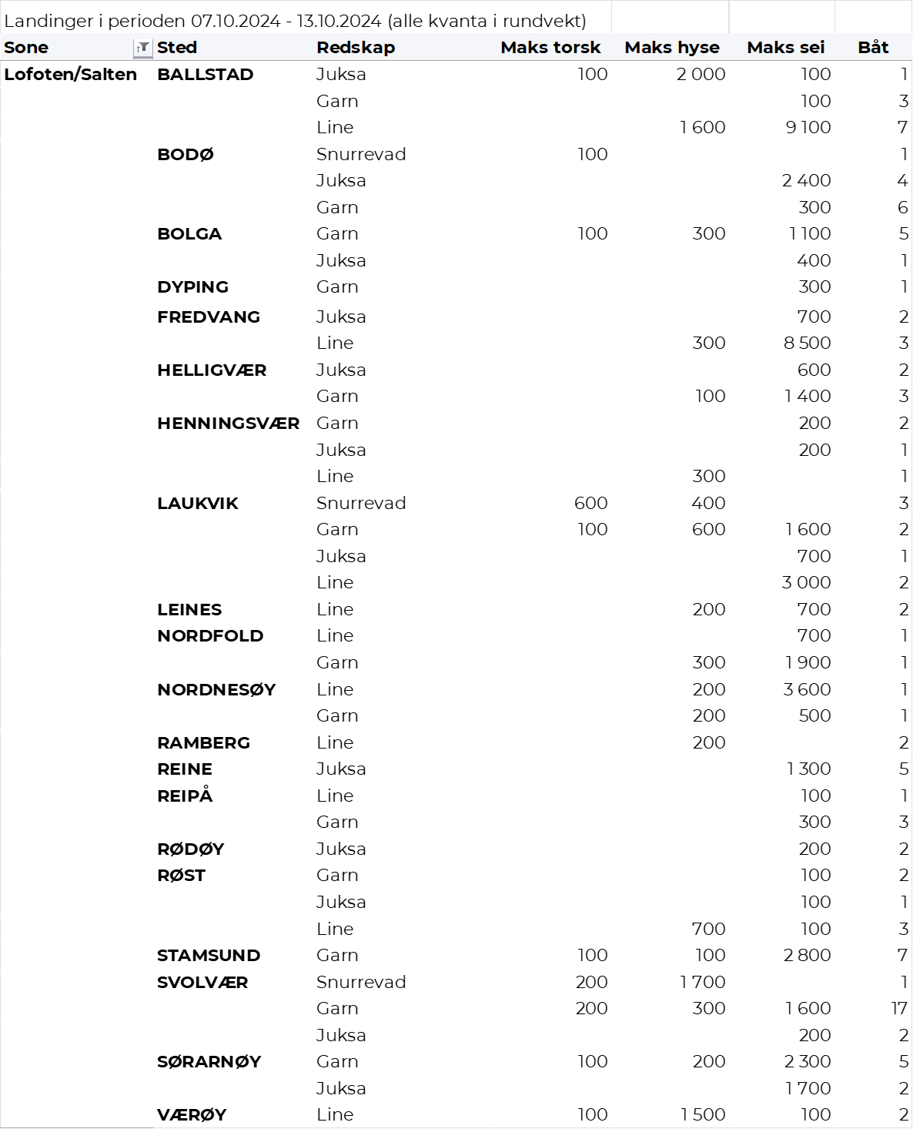

**Helgeland-Nordmøre**  
Fra omsetninga fraperioden i uke 41 i 2024 har vi følgende oversikt:  
